Муниципальное бюджетное общеобразовательное учреждение
«Каштановская средняя общеобразовательная школа»

«Дворцовые перевороты»
(7 класс)

Работа
учителя истории и обществознания
Родиной Л. И.

2012-2013 учебный год

Тема урока: Дворцовые перевороты.
Цель урока: познакомить учащихся с причинами, обстоятельствами и следствиями дворцовых переворотов в России XVIIIв.
Задачи: 1) Образовательные: изучить новый материал. Дать представление о причинах и сущности дворцовых переворотов. Сравнить характер правления Петра I и его преемников.
2) Развивающие: развивать историческое мышление, устную речь, способность применять имеющиеся умения и навыки в поисках решения проблемных ситуаций.
3) Воспитательные: воспитывать чувство патриотизма, уважение к историческому прошлому страны.
Оборудование: компьютер, мультимедиа, презентации, учебник, таблица, схема.
Новые понятия: дворцовый переворот, привилегии, Верховный тайный совет, Кондиции, фаворит.
План урока:
1. Причины и сущность дворцовых переворотов.
2.Правление Екатерины I / 1725-1727.
3. Правление Петра II / 1727-1730 .
4."Верховники" / 1730. Попытка ограничить абсолютную власть российского монарха .
5.Анна Иоанновна / 1730-1740. Бироновщина.
6.Иван Антонович / 1740-1741.
7.Императрица Елизавета Петровна / 1741-1761.
8.Правление Петра III / 1761-1762.
Ход урока:
(на экране презентация «Дворцовые перевороты»).
Вопрос к классу:
- Назовите, пожалуйста, тему урока.

- «Дворцовые перевороты».
- Запишите, пожалуйста, тему урока в тетрадь.
I. Изучение нового материала.
- Так, что же такое «Дворцовые перевороты»?
Запись в тетрадь.
Дворцовый переворот – смена власти, совершавшаяся дворянскими группировками и руками гвардейских полков.
Итак, что же привело к дворцовым переворотам?
Вспомним времена Петра Великого. Реформы Петра I вызвали сопротивление бояр и духовенства. Это привело к заговору против царя. Среди заговорщиков был и сын Петра I – царевич Алексей. В 1718 году Алексей был обвинен в государственной измене и приговорен к смертной казни. Царевич умер в тюрьме до приведения приговора в исполнение. В 1722 году Петр I подписывает закон о престолонаследии, дававший императору право назначать себе преемника по своему усмотрению.
Причины дворцовых переворотов.
Реформы Петра I привели к неразберихе с наследниками, созданию гвардии, усталости дворян от реформ. Почему это произошло? Умирая, Петр не смог назначить себе преемника. Началась острая борьба различных группировок за власть, которая сводилась к выдвижению и поддержке того или иного кандидата на престол. Его наследники в силу разных причин не могли самостоятельно бороться за власть и нуждались в поддержке. Исход спора стала решать гвардия. Именно гвардия формировалась из дворян. Дворяне же очень устали от реформ Петра. Он заставил их изменить свой привычный образ жизни, принять западноевропейские обычаи. Петр установил для дворян пожизненную обязательную службу. Дворяне – гвардейцы были заинтересованы в дворцовых переворотах потому, что их организаторы – приближенные Петра и его родственники – расплачивались с ними привилегиями.
Запись в тетрадь.
Привилегии – исключительные права, которых нет у других людей.

Петровские реформы

Устав о наследии престола Создание гвардии Усталость дворянства

Петр I не успел назначить дворцовые перевороты
наследника

борьба за власть между приближенными рост привилегий дворянства
Петра I

Итак, Петр I в 1722 году издает Устав о наследии престола, дававший право императору назначать себе преемника, но сам назначить не успел. При спасении матросов во время шторма Петр I заболел. Болезнь протекала очень быстро, и в январе 1725 году император умер, не объявив преемника. Последние слова его были: «Оставляю все …». А кому- неизвестно. А на престол претендовали 4 человека:
жена Екатерина,
дочь Анна,
дочь Елизавета,
внук Петр, сын Алексея.
- Кто же станет на престол?
Самостоятельная работа с текстом учебника.
Откройте учебник на стр. 147, найдите имя человека, ставшего на престол после Петра I.
- Екатерина I.
- У вас на столе лежит таблица, которую мы с вами будем заполнять по ходу урока.
- Повторите, пожалуйста, имя, которое вы только что нашли в учебнике, запишите в таблицу.
- Назовите годы правления Екатерины I.
- Годы правления тоже внесите в таблицу.
№ | Имя императора | Годы правления | сподвижники
1. | Екатерина I | 1725-1727 г.г. | Александр Меньшиков

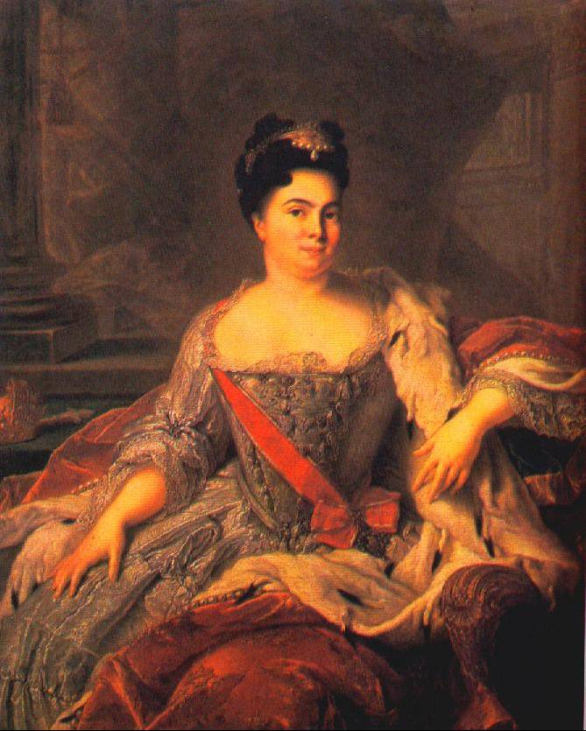
Для решения вопроса о престолонаследии были созваны высшие чины империи. И когда чаша весов начала склоняться в пользу Петра, оказалось, что дворец окружен солдатами Семеновского и Преображенского полков, выведенных Меньшиковым в поддержку Екатерины. Никто из присутствующих не решился выступить против гвардии. Императрицей была провозглашена Екатерина I. Ее первым министром был назначен А.Меньшиков. Для примирения враждующих сторон был создан Верховный тайный совет.
Запись в тетрадь.
Верховный тайный совет – высшее государственное учреждение в России в 1726-1730г.г., созданное Екатериной I в итоге борьбы за власть между отдельными группировками дворянства.
Главную роль в нем играл Александр Меньшиков. Екатерина правила недолго, в 1727 году она умерла.
- В графе «сподвижники» напишите имя человека, который играл большую роль во время правления Екатерины I (Александр Меньшиков).
Самостоятельная работа с учебником..
- Найдите, пожалуйста, кто следующий стал на престол?
- Давайте дальше заполним таблицу.

2. | Петр II. | 1727-1730г.г. | Долгорукие

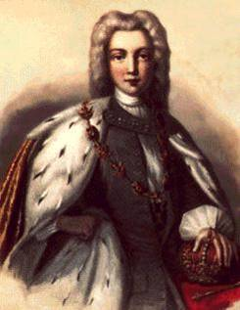
Еще при жизни Екатерины I, Меньшиков начал сложную интригу в пользу великого князя Петра, видя в нем наиболее подходящую кандидатуру на престол после Екатерины. Он рассчитывал выдать свою дочь замуж за Петра и таким образом породниться с царским домом. Согласие на брак дала умирающая императрица. До совершеннолетия опекуном должен был стать Верховный тайный совет. После смерти Екатерины I на престол стал Петр II. Но воцарение Петра надежды Меньшикова не оправдало. Император почти не общался с Меньшиковым, проводя все время со своим сверстником Иваном Долгоруким. Меньшиков, обидевшись на Петра, написал прошение об отставке, рассчитывая, что юноша растеряется и будет просить его вернуться, но Петр сразу подписал прошение. А вскоре и расторгнул помолвку. Меньшиков был отправлен в ссылку, в Березов, где вскоре и умер. Теперь уже царской невестой была Екатерина Долгорукая, а страной от имени Петра правили Долгорукие. В 1730 г. во время очередной охоты четырнадцатилетний Петр простудился и умер. Как раз в день своей свадьбы.
– В таблице, пожалуйста, заполните графу «сподвижники», написав имя того, кто фактически правил государством - Долгорукие.
Вновь со всей остротой встал вопрос о престолонаследии. Реальная власть на время оказалась в руках Верховного тайного совета.
Самостоятельная работа с учебником..
- Давайте продолжим заполнение таблицы, но для этого найдите в учебнике имя следующего претендента на престол.
3. | Анна Ивановна | 1730-1740г.г. | Э.И.Бирон

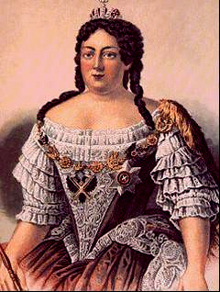
Анна Ивановна была племянницей Петра I и дочерью Ивана V. В свое время она вышла замуж за герцога курляндского. На данный момент она была вдовствующей герцогиней курляндской. И «Верховники» решили пригласить ее на престол, но с условием, что Анна подпишет кондиции.
Запись в тетрадь.
Кондиции – условия, которые существенно ограничивали власть императрицы.
(Дополнительный материал « Текст Кондиций, подписанных Анной Иоанновной» стр. 155).
Анна согласилась с предъявленными условиями и стала правительницей России. Когда она приехала в Москву, дворянство и часть гвардии ей предложили уничтожить «кондиции». «Верховники» побоялись перечить императрице, и она разорвала подписанные ранее условия приглашения на престол. Верховный тайный совет был упразднен. Так при помощи гвардии был совершен второй дворцовый переворот. Долгорукие были арестованы и отправлены в Березов, где незадолго до этого умер Меньшиков.
Вместе с Анной из Курляндии прибыли многие прибалтийские немцы. Первым министром стал фаворит императрицы – Бирон.
Запись в тетрадь.
Фаворит – придворный, пользующийся особой благосклонностью монарха, получающий от него различные привилегии и оказывающий влияние на внутреннюю и внешнюю политику.
Правление Анны Ивановны вошло в историю под названием «Бироновщина».
С самого начала своего правления императрица была обеспокоена проблемой престолонаследия. Ей хотелось закрепить престол за потомками царя Ивана Алексеевича. Ко двору была приближена племянница императрицы - Анна Леопольдовна, которая становилась главным кандидатом на престол. К концу жизни императрицы у Анны Леопольдовны родился сын, сразу же объявленный наследником престола. В октябре 1740 года Анна Ивановна умерла, назначив Бирона регентом при малолетнем императоре.

Самостоятельная работа с учебником.
-Итак, используя материал учебника, назовите имя следующего императора. Запишите это имя в таблицу. Сколько лет он правил?
4. | Иван Антонович (VI) | 1740-1741г.г. | Анна Леопольдовна

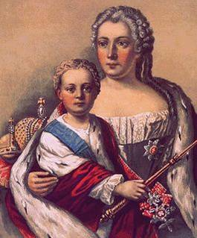
- Маленькому Ивану было два месяца, когда он был объявлен императором. Вся реальная власть сосредоточилась в руках Бирона. Заносчивость, высокомерие и честолюбие сделали его одиноким в высших кругах двора. Он не мог рассчитывать на поддержку кого бы то ни было. Заговор против временщика возглавил фельдмаршал Б.К.Миних. 9 ноября 1740г. он во главе гвардейского отряда арестовал Бирона и провозгласил регентшей при малолетнем императоре его мать, Анну Леопольдовну.
- Это имя запишите в последнюю графу вашей таблицы.
Это был третий переворот за пятнадцать лет. Правление Анны Леопольдовны не было отмечено никакими важными решениями. Правительница ничем не интересовалась. В гвардии вновь стало формироваться настроение в пользу смены власти. Наиболее популярной кандидатурой на императорский престол была дочь Петра I. В ночь на 25 ноября 1741 года произошел новый переворот. Анна Леопольдовна вместе со всей семьей была арестована.
Самостоятельная работа с учебником.
Запишите новое имя в таблицу и найдите в учебнике дату ее правления.
5. | Елизавета Петровна | 1741-1761г.г. | А.Г.Разумовский  П.И.Шувалов  М.И.Воронцов.

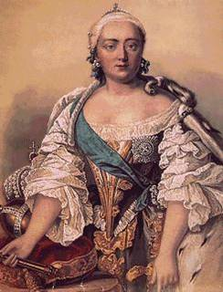На престол взошла дочь Петра Великого - Елизавета Петровна. В ней сочетались страсть к нарядам, развлечениям, танцам с набожностью, строгими постами и богомольями. Государством Елизавета управляла через своих фаворитов и доверенных лиц – А.Г. Разумовского, П.И. Шувалова, М.И.Воронцова.
( Запишите эти имена в таблицу)
(Доп. Материал. «Елизавета Петровна» Ключевский В.О. Исторические портреты).
Для Елизаветы вопрос о наследнике престола был крайне важен. В 1742 году она назначила своим преемником своего племянника Петра Федоровича, сына Анны Петровны – внука Петра I. Вскоре Елизавета разочаровалась в племяннике. Он так и остался немецким принцем, равнодушным к России. В 1754 году Елизавета взяла на воспитание сына Петра и Екатерины, Павла и хотела передать ему престол. В декабре 1761 года Елизавета умерла. И на престол стал… помогите мне… (Петр III).
Самостоятельная работа с учебником..
Запишите в таблицу.
6. | Петр III | 1761-1762г.г.

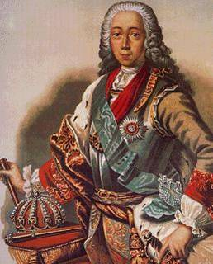На престол стал племянник Елизаветы – Петр III.
(Доп. материал. «Петр III. Ключевский В.О. Исторические портреты М.1991г. с.245).
Петр III царствовал всего 186 дней. Непредсказуемость императора, его пренебрежение русскими национальными и религиозными традициями сделали многих его противниками. В гвардии зрел заговор в пользу Екатерины. 28 июня 1762 года Петр III был свергнут и арестован, а через неделю убит в пьяной драке А.Г.Орловым. Это был пятый дворцовый переворот с момента смерти Петра I. На престол, на долгих 34 года, вступила Екатерина II, вошедшая в историю как Великая.
7. | Екатерина II | 1762-1794г.г. | А.Г.Орлов, Потемкин
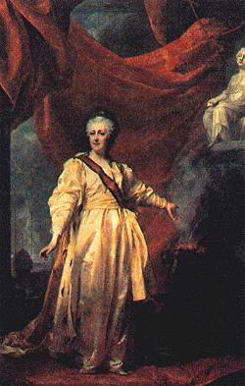
- В. О. Ключевский так отзывался об этом событии: «К возмущённому национальному чувству примешивалось в ней (Екатерине) самодовольное сознание, что она создаёт и даёт Отечеству своё правительство, хоть и незаконное, но которое лучше законного поймёт и соблюдёт его интересы».
II.Закрепление изученного материала.
- Итак, какие причины дворцовых переворотов вы считаете главными?
- Посмотрите свою таблицу внимательно и выполните
задание.
Приведите в соответствие:
Екатерина I 1742-1762г.г.
Петр II 1730-1740г.г
Анна Ивановна 1725-1727г.г.
Иван Антонович 1727-1730г.г.
Елизавета Петровна 1740-1741г.г.
ПетрIII 1762-1796г.г.
Екатерина II 1761-1762г.г.
Итог урока
Дом. задание: стр. 146-155, выучить даты правления императоров и новые слова.

